T muốn sửa lại catalog-cart-orders sử dụng chung 1 database là mysql ( Sửa code nếu cần thiết) - MySQL m tìm cho t phiên bản phù hợp trên AWS và lúc tạo t sẽ tạo phiên bản phù hợp.
Redis vẫn được sử dụng
Đồng bộ cơ chế catalog reindex khi chỉ sử dụng 2 database là redis - mysql
- sửa lại code
Tất cả các môi trường đều sử dụng chung 2 database này.
Region vẫn chọn ap-southeast-1 — Singapore, có ba AZ. Các dải mạng được đề xuất có trong hình ảnh.

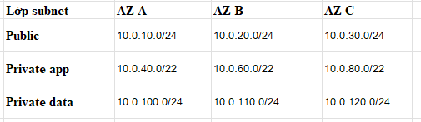
Sửa dụng AmazonMq cho rabbit mq - trển khai HA luôn. (Private data subnet, không public endpoint, AMQPS, TCP 5671, bật xác minh chứng chỉ TLS, Chỉ cho phép worker/pod chạy Orders kết nối, truy cập bằng url private).
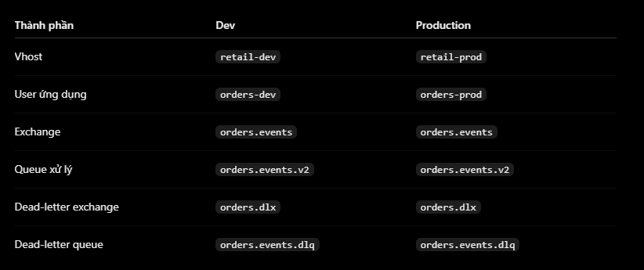
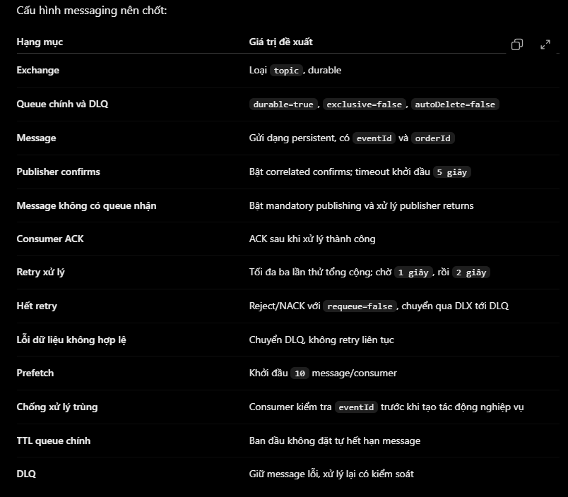
Tất cả các secret quan trọng trong đồ án được lưu dưới dạng - Secrets Manager → ESO → Kubernetes Secret.
EKS và quyền truy cập:
Phần này là cấu hình đường truy cập API quản trị Kubernetes và quyền của người dùng, tức nơi kubectl, Terraform hoặc Argo CD giao tiếp với cluster. Public API không đồng nghĩa ứng dụng được public ra Internet.
Với giai đoạn dựng lab, t đề xuất bật cả private và public API, nhưng giới hạn public theo IP quản trị.
Hạng mục | Cấu hình đề xuất
Tên cluster | retail-lab-eks
Region | ap-southeast-1
Phiên bản Kubernetes | Đề xuất 1.36; xác nhận phiên bản add-on tương thích trước khi triển khai
Private API | Bật, để node và các công cụ trong VPC truy cập nội bộ
Public API | Bật trong giai đoạn dựng lab
Public access CIDR | IP public của máy/mạng quản trị, dạng <ADMIN_PUBLIC_IP>/32
Quản lý danh tính | IAM role + EKS Access Entries
VPC DNS | Bật DNS support và DNS hostnames
Theo tài liệu hiện tại, EKS 1.36 còn standard support đến 02/08/2027. Amazon EKS Khi bật cả hai endpoint, kết nối trong VPC có thể sử dụng private API, còn truy cập public bị giới hạn theo CIDR đã khai báo. Amazon EKS
Danh sách quyền nên tách như sau:
Đối tượng | Quyền đề xuất
Role quản trị của m | Cluster admin để quản lý toàn bộ cluster
Thành viên phát triển | Quyền triển khai trong namespace dev
Người chỉ xem | Xem trạng thái và log trong namespace được cấp
Role bootstrap hạ tầng | Quyền cần thiết để cài Argo CD và platform ban đầu
Argo CD | ServiceAccount/RBAC để quản lý tài nguyên thuộc phạm vi GitOps
CI build ứng dụng | Quyền push Docker Hub và cập nhật repo GitOps
Hiện tại luồng quản trị t sẽ quản lý trục tiếp trên AWS – T cần toàn quyền cho hệ thống.
3 node group/ management/ dev / prod:
Instance và disk của từng nhóm:
Node group | Instance đề xuất | Root disk | Min / Desired / Max | Vị trí
Management | m6i.xlarge: 4 vCPU, 16 GiB RAM | 80 GiB gp3 | 1 / 1 / 2 | App subnet AZ-A
Dev | m6i.large: 2 vCPU, 8 GiB RAM | 50 GiB gp3 | 1 / 1 / 2 | Ba app subnet
Production | m6i.large: 2 vCPU, 8 GiB RAM | 50 GiB gp3 | 1 / 1 / 3 | Ba app subnet
Management lớn hơn vì gom Argo CD và monitoring. Đây vẫn là worker node; control plane do EKS quản lý.

Requests/limits ban đầu cho từng container ứng dụng:
Service | Dev request CPU / RAM | Dev limit CPU / RAM | Prod request CPU / RAM | Prod limit CPU / RAM
UI | 200m / 512Mi | 1000m / 1Gi | 250m / 512Mi | 1000m / 1Gi
Catalog | 100m / 128Mi | 500m / 256Mi | 100m / 128Mi | 500m / 256Mi
Cart | 200m / 512Mi | 1000m / 1Gi | 250m / 512Mi | 1000m / 1Gi
Checkout | 100m / 128Mi | 500m / 256Mi | 100m / 256Mi | 500m / 512Mi
Orders | 200m / 512Mi | 1000m / 1Gi | 250m / 768Mi | 1000m / 1536Mi

Replica và autoscaling nên bắt đầu như sau:
Workload | Dev | Production
UI | HPA min=1, max=3 | HPA min=1, max=7
Catalog, Cart, Checkout, Orders | Mỗi service một replica | Mỗi service một replica
CPU mục tiêu của HPA UI | 70% request | 70% request

Mốc này giữ đúng ba worker ban đầu, chưa có HA cho từng môi trường. Khi nâng production lên cấu hình chịu lỗi, đặt tối thiểu hai worker, hai replica/service và phân bố pod qua node/AZ.
Cuối cùng, root disk của node và PVC phải tách riêng. T đề xuất Prometheus dùng PVC gp3 30Gi, Loki dùng PVC 10Gi cho dữ liệu cục bộ cần lưu và S3 cho log dài hạn. Management dùng cấu hình chart non-HA ban đầu; các backend managed như MySQL, Redis và RabbitMQ nằm ngoài worker EKS.

S3 key: s3://manhnguyen1131/retail/lab/terraform.tfstate
terraform {
backend "s3" {
bucket = "manhnguyen1131"
key = "retail/lab/terraform.tfstate"
region = "ap-southeast-1"
encrypt = true
use_lockfile = true
}
}

Repos terraform dùng chung với repos hiện tại: https://github.com/hoi3dkhoiche-byte/DevOps-retails-shop.git
repos githubs: https://github.com/hoi3dkhoiche-byte/DevOps-retails-shop-gitops.git

Công việc | Chạy ở đâu? | Quyền sử dụng
CI ứng dụng đã có | GitHub-hosted runner | Push Docker Hub, cập nhật repo GitOps
Terraform hạ tầng | GitHub-hosted runner | IAM role riêng qua GitHub OIDC
Bootstrap Argo CD | Máy của m, qua public API giới hạn IP | AWS profile quản trị + quyền quản trị EKS
Triển khai platform/ứng dụng | Argo CD trong EKS | Kubernetes ServiceAccount và RBAC

Pipeline Terraform nên cấu hình như sau:
Hạng mục | Đề xuất
Workflow | Một workflow terraform.yml riêng
Pull request | Chạy fmt, validate; chưa cấp quyền thay đổi AWS
Plan/apply có quyền AWS | Chạy thủ công từ nhánh main; m xem plan trước khi apply
IAM role | Tên đề xuất retail-lab-terraform
OIDC trust | Chỉ repo source thực tế và nhánh main; audience sts.amazonaws.com
Quyền GitHub của job | contents: read, id-token: write
Terraform state | s3://manhnguyen1131/retail/lab/terraform.tfstate

12 — Nối CI sang CD
Hạng mục | Cấu hình đề xuất
Nguồn image | Giữ nguyên các repository Docker Hub mà CI đang push
Phiên bản triển khai | Dùng repository@sha256:...; tag Git SHA để dễ tra cứu
Cập nhật dev | Sau khi CI trên main thành công, workflow tạo PR vào repo GitOps, cập nhật environments/dev/images.yaml
Quyền ghi GitOps | Giai đoạn đầu dùng fine-grained PAT, chỉ chọn repo GitOps; quyền Contents: Read/Write, Pull requests: Read/Write; lưu thành secret GITOPS_TOKEN ở repo source
Cập nhật prod | Workflow chạy thủ công tạo PR, sao chép đúng bộ digest đang được chấp nhận ở dev sang environments/prod/images.yaml; không build lại
Người merge | Chính mày xem thay đổi và merge; không bắt buộc thêm người duyệt thứ hai
Argo CD | Dev tự sync sau merge. Prod ban đầu sync thủ công
Rollback | Revert thay đổi image trong GitOps về digest trước rồi sync lại
Tránh cập nhật chồng | Tuần tự hóa job cập nhật theo môi trường; bỏ qua kết quả build cũ nếu đã có bản mới hơn
GITHUB_TOKEN mặc định chỉ có quyền trong repo chạy workflow, nên cần credential riêng để ghi sang repo GitOps. Sau này có thể thay PAT bằng GitHub App. GitHub Docs
13 — Ranh giới Terraform và Argo CD
Nên chốt quyền quản lý như sau:
Thành phần | Bên quản lý
VPC, subnet, route, NAT, Security Group | Terraform
EKS, node group, IAM, EKS Access Entries | Terraform
RDS, Redis, MQ nếu dùng; S3, EFS, ACM | Terraform
VPC CNI, CoreDNS, kube-proxy, EBS CSI; EFS CSI khi cần | Terraform qua EKS managed add-ons
Cài Argo CD và root Application lần đầu | Script bootstrap chạy từ máy mày
AWS Load Balancer Controller, Argo Rollouts, ESO, Metrics Server, Cluster Autoscaler | Argo CD
Monitoring, Velero, StorageClass, namespace, policy | Argo CD
Ứng dụng, Service, Ingress, Rollout, HPA, ExternalSecret, PVC | Argo CD
ALB và target group phát sinh từ Ingress | AWS Load Balancer Controller
AWS cũng khuyến nghị cài EFS CSI bằng EKS add-on; không cài thêm một bản Helm của cùng driver. Amazon EKS
Nếu Terraform đã triển khai Helm release ứng dụng hoặc LB Controller, phải chuyển quyền quản lý có kiểm soát: giữ đúng tên resource và values, bỏ quản lý khỏi Terraform mà không destroy, rồi để Argo CD tiếp quản. Có thể dùng removed block với destroy = false; không đơn giản xóa resource khỏi code rồi apply. HashiCorp Developer
14 — Domain, HTTPS và ALB
Hạng mục | Cấu hình đề xuất
Số ALB | Một ALB public dùng chung dev/prod để tiết kiệm cho lab
Định tuyến | Hai Ingress cùng group retail-public, tách bằng hostname
Hostname | dev.retail.<domain> và retail.<domain>
Target | target-type: ip, chuyển tới UI; backend còn lại dùng ClusterIP
HTTPS | ACM certificate cùng region ALB, chứa cả hai hostname; xác thực DNS
Listener | HTTPS 443; HTTP 80 redirect sang HTTPS
Truy cập dev | Thêm điều kiện source-ip cho riêng rule dev, chỉ cho IP public của mày
Argo CD/Grafana/preview | ClusterIP và kubectl port-forward ban đầu; chưa cần domain quản trị
IngressGroup hỗ trợ dùng chung ALB, nhưng cần thống nhất các annotation dùng chung và chỉ cho tài khoản quản trị sửa Ingress trong group. AWS Load Balancer Controller
Nếu chưa có domain, dùng ALB DNS qua HTTP để dựng lab trước, giới hạn IP truy cập; dev và trang quản trị dùng port-forward. Muốn HTTPS với chứng chỉ hợp lệ thì cần domain mày kiểm soát để ACM xác thực. AWS Certificate Manager
15 — UI Blue/Green
Chỉ áp dụng Blue/Green cho UI trước; các service khác giữ Deployment với RollingUpdate.
Hạng mục | Dev | Prod
Resource UI | Rollout | Rollout
Service phục vụ chính | ui-active | ui-active
Service phiên bản mới | ui-preview | ui-preview
Ingress | Trỏ ui-active | Trỏ ui-active
autoPromotionEnabled | true | false
previewReplicaCount | 1 | 1
scaleDownDelaySeconds | 120 | 120
revisionHistoryLimit | 3 | 3
Xem preview | Port-forward ui-preview | Port-forward ui-preview
Tên Service có thể giống nhau vì nằm trong namespace khác nhau. Prod chỉ chuyển traffic khi phiên bản mới Ready và mày chủ động promote. Nếu chưa chuyển traffic thì abort; nếu đã chuyển thì đưa GitOps về digest ổn định trước đó.
Với ALB IP target, bật --aws-verify-target-group cho Rollouts controller và cấp quyền đọc ELB cần thiết. Tuy vậy, Blue/Green qua ALB vẫn có khả năng gián đoạn lúc cập nhật target group; giữ pod cũ 120 giây không phải bảo đảm tuyệt đối không downtime. Kubernetes Progressive Delivery Controller
HPA phải trỏ tới Rollout, không còn trỏ Deployment. Đồng thời cấu hình Argo CD bỏ qua trường replica do HPA quản lý và phần selector do Rollouts cập nhật, kèm RespectIgnoreDifferences=true. Kubernetes Progressive Delivery Controller
16 — Secret và IAM workload
Hạng mục | Cấu hình đề xuất
Nơi lưu credential gốc | AWS Secrets Manager
Quy ước tên | /retail/dev/<service>/<backend> và /retail/prod/<service>/<backend>
Ví dụ | /retail/dev/orders/mysql, /retail/prod/checkout/redis
JSON MySQL | host, port, database, username, password
JSON Redis | url nếu ứng dụng cần URL chứa credential; toàn bộ URL phải vào Secret
Đồng bộ | ESO, refreshInterval: 5m
SecretStore | Một SecretStore trong mỗi namespace ứng dụng
IAM cho ESO | Chọn IRSA; role dev chỉ đọc secret dev, role prod chỉ đọc secret prod
ServiceAccount ứng dụng | Mỗi service một SA; chỉ cấp IAM nếu service thực sự gọi AWS API
Controller | LB Controller, Autoscaler, Loki, Velero có role riêng đúng chức năng
ESO hỗ trợ xác thực qua ServiceAccount/IRSA; không cần nhét AWS access key vào Kubernetes Secret. External Secrets Operator
Credential đi theo luồng Secrets Manager → ESO → Kubernetes Secret → ứng dụng. Git chỉ chứa tham chiếu và mapping; Terraform không nên nhận password ứng dụng rồi ghi chúng vào state.
Khi đổi credential, đợi ESO cập nhật xong rồi đổi một annotation như secretRevision trong Pod template để tạo lại pod. Với credential truyền bằng biến môi trường, cập nhật Secret không tự cập nhật giá trị trong tiến trình đang chạy.
17 — Cách ly dev/prod
Hạng mục | Cấu hình đề xuất
Namespace | retail-dev, retail-prod
Node placement | Giữ label/taint management–dev–prod đã bàn
Argo CD | AppProject riêng cho dev/prod; giới hạn repo nguồn và namespace đích
RBAC | Quyền vận hành dev không có quyền sửa prod; quyền admin của mày dùng khi cần
NetworkPolicy | Default deny ingress/egress ở hai namespace ứng dụng
Luồng được mở | DNS; ALB → UI; các service gọi nhau theo source; service → đúng backend; monitoring → metrics
Dev → prod | Không mở
Thực thi policy | Bật NetworkPolicy của Amazon VPC CNI; dùng chế độ standard ban đầu
NetworkPolicy cần CNI thực thi; tạo YAML policy thôi chưa đủ. Chế độ standard cũng có khoảng thời gian đầu pod khởi tạo trước khi policy được áp dụng. Amazon EKS
Quota khởi đầu đề xuất, có dư cho Blue/Green:
ResourceQuota | Dev | Prod
requests.cpu | 3 | 5
requests.memory | 6Gi | 12Gi
limits.cpu | 10 | 20
limits.memory | 12Gi | 24Gi
pods | 20 | 30
LimitRange dự phòng cho container quên khai báo: request 100m / 128Mi, limit 500m / 512Mi. Các service Java vẫn phải có cấu hình riêng đã bàn; quota là trần namespace, không tạo thêm tài nguyên node.
18 — Autoscaling
Hạng mục | Cấu hình đề xuất
Metrics cho HPA | Metrics Server
HPA API | autoscaling/v2
UI dev | Min 1, max 3, CPU 70% request
UI prod | Min 1, max 7, CPU 70% request
Scale up | Không có stabilization delay; tăng tối đa 2 pod / 60 giây
Scale down | Stabilization 300 giây; giảm tối đa 1 pod / 60 giây
Service khác | Giữ 1 replica ban đầu
Cluster Autoscaler | Một controller trên management; phiên bản minor khớp Kubernetes
Node min/desired/max | Management 1/1/2; dev 1/1/2; prod 1/1/3
Discovery | ASG tag k8s.io/cluster-autoscaler/enabled và k8s.io/cluster-autoscaler/retail-lab-eks
CPU 70% được tính theo CPU request của pod, không phải 70% CPU cả node. Cluster Autoscaler xử lý thiếu node khi pod không xếp được lịch; phiên bản cần khớp cluster. Kubernetes
Khi bật Autoscaler, Terraform không liên tục ép desired_size về giá trị ban đầu.
Cần tính cả hai phiên bản UI khi promote: max 7 không đồng nghĩa luôn chỉ có tối đa 7 pod UI, vì bản cũ và bản mới có thể cùng tồn tại. Kubernetes Progressive Delivery Controller
19 — Storage
Thành phần | Cấu hình đề xuất
Ứng dụng | Giữ stateless; chỉ tạo PVC khi xác định được dữ liệu cần lưu
EBS StorageClass | gp3-retain, provisioner ebs.csi.aws.com, encrypted, WaitForFirstConsumer, cho phép mở rộng, reclaim Retain
Prometheus PVC | 30Gi, RWO
Loki PVC | 10Gi cho dữ liệu làm việc; log lưu S3
Grafana PVC | 5Gi; dashboard/datasource vẫn khai báo trong Git
Alertmanager PVC | 2Gi
EFS | Chưa bật nếu chưa xác định workload cần thư mục dùng chung
Khi bật EFS | Regional, mã hóa, mount TLS, access point riêng cho môi trường/service; quyền thư mục 750, UID/GID khớp ứng dụng
WaitForFirstConsumer giúp cấp EBS theo vị trí pod; EBS vẫn gắn với AZ. Vì vậy giữ management ở AZ đã chọn khi các PVC monitoring còn nằm tại đó. Retain giữ volume khi xóa PVC nhưng cần tự quản lý việc dọn volume. Kubernetes
Với S3, tách theo mục đích:
Dữ liệu | Đề xuất
Terraform state | Giữ s3://manhnguyen1131/retail/lab/terraform.tfstate; bật Versioning, không đặt expiration cho state
Loki | Bucket riêng dạng retail-lab-<account-id>-logs
Velero | Bucket riêng dạng retail-lab-<account-id>-backup, prefix velero/
Chính sách chung | Block Public Access, mã hóa, quyền IAM theo bucket/prefix
Lifecycle | Dọn multipart upload chưa hoàn tất sau 7 ngày; không để S3 tự xóa dữ liệu trước hạn giữ của Loki/Velero
Các tên bucket mới là đề xuất, cần kiểm tra tên còn khả dụng.
20 — Monitoring và backup
Monitoring khởi đầu:
Thành phần | Cấu hình đề xuất
Bộ metrics | Helm chart kube-prometheus-stack: Prometheus, Grafana, Alertmanager
Prometheus | Một replica; scrape/evaluation 30s; retention 7 ngày, giới hạn dung lượng 24GB
Tài nguyên Prometheus | Request 500m / 2Gi; limit 1000m / 4Gi
Loki | Chế độ monolithic, một replica, S3, retention 7 ngày
Tài nguyên Loki | Request 250m / 512Mi; limit 1000m / 2Gi
Log collector | Grafana Alloy DaemonSet trên các node cần thu log
Dashboard | Node/pod, từng service, HPA, rollout, ALB và backend
Alert | Pod crash, thiếu replica, PVC gần đầy, rollout lỗi, HTTP 5xx, backup lỗi
Truy cập | Grafana qua port-forward ban đầu; alert gửi một kênh email hoặc Telegram của mày
Giới hạn dung lượng Prometheus thấp hơn dung lượng PVC để còn chỗ cho dữ liệu đang ghi. Loki cần bật retention ở Compactor; chỉ điền số ngày hoặc chỉ đặt lifecycle S3 là chưa đủ. Prometheus
Backup nên chia theo nơi dữ liệu thực sự nằm:
Dữ liệu | Cách backup | Lịch / giữ lại
Cấu hình ứng dụng/platform | GitOps | Theo lịch sử Git
Kubernetes resource cần khôi phục | Velero → S3; Secret ứng dụng tái tạo qua ESO | Hằng ngày, giữ 14 ngày
MySQL trên RDS | Automated backup và PITR | Giữ 7 ngày
Redis trên ElastiCache nếu cần giữ dữ liệu Checkout | Automated snapshot | Hằng ngày, giữ 7 ngày
EFS nếu có dữ liệu | AWS Backup | Hằng ngày, giữ 7 ngày
Metrics/log | Giữ theo retention; lab chưa cần thêm một hệ thống backup riêng | 7 ngày
RDS PITR có thể khôi phục tới thời điểm trong cửa sổ retention. Velero không tự backup database bên ngoài Kubernetes; EFS cũng không dùng snapshot EBS — cần AWS Backup hoặc cơ chế file backup riêng. Amazon Relational Database Service
Đặt mục tiêu ban đầu: MySQL RPO 15 phút, RTO 2 giờ; dữ liệu backup hằng ngày RPO 24 giờ. Đây là mục tiêu thiết kế, chưa phải khả năng khôi phục đã xác nhận.
Phiên bản chart/controller cần khóa bằng số cụ thể lúc triển khai, sau khi đối chiếu phiên bản EKS và chart hiện có trong repo; không dùng latest hoặc tự động nâng version ngoài PR.

